**Муниципальное учреждение дополнительного образования детей**

**« Атемарская детская школа искусств»**

**Лямбирского муниципального района**

**Республики Мордовия**

**Методическое сообщение**

*на Зональном методическом семинаре*

***по теме*:**

**Ваш опыт преподавания музыкально-теоретических дисциплин**

**и его результаты**

**Подготовила**

**преподаватель теоретических дисциплин**

**Козлова Татьяна Ивановна**

2024

**СОДЕРЖАНИЕ**

1. Преподаватель в музыкально-воспитательном процессе
2. Сольфеджио на современном этапе развития
3. Из личного опыта о некоторых методических находках и приемах
4. Заключение
5. Приложение

**1. Преподаватель в музыкально-воспитательном процессе**

Как заинтересовать современного информированного ребёнка? На какие методики опереться? Как важно для детей, только начинающих учиться музыке, чтобы первые уроки поразили воображение своей эмоциональностью и увлекательной формой. На занятия, наполненные движением, музыкой, игрой, ребята идут с большим удовольствием, как на концерт или своеобразный праздник.

В любой учебно-воспитательной  деятельности  решающим фактором является **личность педагога, его индивидуальность**. Огромную  роль  в  успешной  преподавательской   работе  играет его умение наладить с детьми контакт. Все  дети талантливы по-своему! И важно понимать и учитывать в работе, что у детей бывает разная скорость восприятия информации. Сложный  комплекс знаний и навыков, определенный  программой по сольфеджио, требует от преподавателя высокого педагогического мастерства,  любви  к  своей  работе, терпения, педагогического такта, глубоких знаний детской психологии, умелого использования  в  процессе  обучения  технических  средств.

Большую роль играет также правильное планирование учебного материала в целом, а также тщательная подготовка педагога к каждому уроку. Творчески вдумчивый педагог постоянно ищет новые пути, экспериментирует, совершенствует методику своей работы.

Предмет сольфеджио играет огромную роль в становлении музыканта любой специальности. Является практической дисциплиной и направлен на развитие музыкальных способностей. Он вырабатывает у учащихся определённую систему знаний и навыков, необходимых для их последующей музыкальной деятельности. Обучение на современном уровне предусматривает работу над развитием всех компонентов музыкальности: музыкального слуха (*мелодического, гармонического, полифонического*), чувства ритма, музыкальной памяти, воображения, эмоциональной отзывчивости на музыку, эстетического вкуса.

**2.Сольфеджио на современном этапе развития**.

Новые подходы к организации занятий по предмету сольфеджио позволяют сделать одну из самых трудных музыкальных дисциплин интересной, доступной, вопреки распространённому мнению о сольфеджио, как о скучном, трудном и малоинтересном занятии.

Достижение этих целей позволит вызвать заинтересованность учащихся, что во многом облегчит решение всех последующих задач.

Создание творческой атмосферы – важное условие любого урока. Именно в процессе творчества легче постигаются понятия, правила и законы музыкальной науки.

**3. Из личного опыта о некоторых**

**методических находках и приёмах.**

В своей работе я остановлюсь на особенностях обучения и воспитания детей младшего школьного возраста и отчасти в средних классах школы искусств.

Младшим школьникам трудно понять приказы, запреты, призывы к долгу ученика, они не могут долго задерживаться на учебных задачах, им быстро надоедает однообразие, которое быстро утомляет детей. Они стремятся к игровой деятельности, которая требует от них сообразительности, внимания, учит выдержке, вырабатывает умение быстро ориентироваться и находить правильное решение.

Детей привлекает игровая форма подачи материала. Но игра на уроках сольфеджио не является самоцелью. Это не развлечение, а серьёзная, увлекательная, требующая полного духовного соучастия учащихся деятельность. При этом необходимо постоянно помнить о том, что она подчинена единой учебной задаче – **теме.**

Все дети любят сказки. Через сказочные образы легче освоить азы музыкальной грамоты. Большую помощь в этом оказывает учебное пособие ***«Волшебный мир музыкальных звуков»*** (*сост. М.Е.Покровская; Н.С.Константинова*), которое я применяю в своей практике.

В сказочной форме даны объяснения теоретического материала.

Во время путешествия в сказку, дети быстро осваивают теорию музыки. Иллюстрации дополняют рассказ, а интересные задания способствуют закреплению пройденного материала.

Почти с первых занятий начинается серьёзная работа над развитием у учащихся чувства ритма. На уроках используются различные ***ритмические упражнения*** (рис.3), которые включают в себя движения под музыку, игры на шумовых инструментах (***палочки, ложки, барабаны, треугольник, бубен***) (Рис.11). Большую помощь в освоении ритмических групп оказывают ритмические слоги и, конечно, образы, связанные с каждой ритмической группой. Детям нравится работать с ритмическими карточками. Ритмические карточки используются в написании ритмических диктантов, в исполнении ритмического остинато, ритмической партитуры. Например: задание *«определить по ритмическому и мелодическому рисунку знакомую песню»* можно преподнести так: *«отгадайте загадку – что за песенка записана на доске?»*.

При объяснении темы ***«Тональность»*** в младших классах, я определяю понятие лада – это когда звуки ладят между собой, дружат. И обязательно предлагаю детям послушать  и определить ***«дружат звуки или не дружат?»***  Исполняю До мажор, например, а потом неправильную  тональность с включением *«чужих»* звуков.  И далее уже можно рассказывать про настроение мажора, минора. После того, как все определились с мажорным и минорным ладом – говорим о звуках. В чем их отличие? Конечно в высоте! А теперь все очень просто: вся информация о тональности находится на поверхности. И в итоге дети сами ее находят. Что такое До мажор?  Это мажорный лад от звука ***«До»***. Вот и определение тональности.

Например, опрос правил по сольфеджио, я осуществляю с помощью игры ***«Копилка музыкальных терминов»***(рис.4). Каждому ребёнку я раздаю листы с ответами. Далее, любой из учеников достаёт из копилки карточки – нотки с вопросами. Кто быстрее всех ответит на вопрос и найдёт у себя на листочке ответ, тот получает карточку – нотку. При подведении итогов мы с ребятами просматриваем количество правильных ответов, записываем результат и меняемся листами с ответами для дальнейшей игры. Проведение подобного опроса снимает нервное напряжение, которое возникает у детей при индивидуальном опросе и пробуждает интерес к занятиям.

Ещё одна очень полезная и любимая детьми игра на сочинение мелодий по карточкам – ***«Музыкальное лото»***(рис.5). Сочинение мелодий за фортепиано очень полезно, но сложно. А вот составление мелодий из специальных нотных карточек очень любят все дети. Как только приходят на урок, сразу спрашивают: *«А мы будем сегодня складывать мелодии?»*. Из всех карточек нам потребуется только девять – первая со скрипичным ключом и ключевыми знаками, восемь других на выбор ученика. Ученик сначала находит карточку, на которой изображён скрипичный ключ, ключевые знаки и размер, определяет тональность. Кладёт эту карточку первой. Теперь, зная тонику, ищет карточку, которая будет последней: на ней будет заключительная тоника, довольно продолжительная по длительности. При этом ученик должен усвоить несложные правила строения простых песенных мелодий, приближённых к классическим.

Полезно с уч-ся разучивать песенки, которые посвящены различным понятиям и правилам из курса сольфеджио. Несомненно, что в таком виде ребята усваивают их намного быстрее, чем в традиционной форме, когда педагог просит учеников долго и утомительно записывать теорию в тетрадь и затем заучивать дома. Тем более, что школьники младших классов пишут очень медленно, и запись правил занимает на уроке много времени. Песни послужат хорошим дополнительным материалом, благодаря которому занятия станут более живыми, интересными для детей. Например: ***«Песенка о главных ступенях»***, ***«Мажор и минор», «Диез и бемоль», «Песенка об интервалах», «Консонанс и диссонанс»*** ***«Песенка про параллельные тональности»*** (Рис.6,7) и другие.

Также широко в своей практике на уроках сольфеджио я применяю такие наглядные пособия, как карточки, по основным темам элементарной теории музыки. Например: тема ***«Интервалы»***, «***Тритоны и характерные интервалы»***, ***«Трезвучие и его обращения»***, ***«Виды трезвучий»***, ***«Септаккорды»***, ***«Латинское обозначение тон-ей», «Квинтовый круг тон-ей»*** (рис.8)и тд. Этот разрезной материал использую как для теоретического ответа, слухового анализа, а также и для тренинговых форм работы.

Ученики любят играть на уроках сольфеджио в *«Музыкальные карты»****,*** на инструменте. Игра называется – ***«Справочная телефонная служба 01»*** (Рис.9). На карточках из картона рисуем нотный стан, скрипичный ключ, знаки диезных и бемольных тональностей. Всего получиться 15 карточек (*семь диезных, семь бемольных и одна без знака*) . По очереди каждый вытаскивает из колоды *«карт»* одну *«карту»*. Подходят к фортепьяно, называют знаки (*диезы или бемоли*), их количество и играют «*телефон*». Например, ребёнок вытянул карточку с 5-ю диезами и начинает на инструменте играть диезные квинтовые цепочки вверх, проговаривает их вслух, дойдя до цифры 5 (до – 0 знаков, соль – один знак, ре – два знака, ля – три знака, ми – четыре знака, си – пять знаков). Последняя цифра (5) приходится на клавишу, название которой и является тоникой тональности, которую нам нужно определить. Затем ребёнок называет тонику и добавляет слово *«мажор»*. Получилась тональность Си мажор, в которой 5 диезов. Также играем с бемольными мажорными тон-ми, только бемольные квинтовые цепочки играем вниз на инструменте, либо вверх по квартам. Чем чаще играем в эту игру на уроках, тем быстрее запоминаются знаки в гаммах.

Учитывая психологические и возрастные особенности учащихся, я применяю на уроках сольфеджио игры для развития воображения. Чтобы понять ту музыку, которую поём, исполняем, слушаем – должны уметь рассказать о ней. А также знать музыкальные слова, термины, определения, понятия, характеризующие эту музыку. И, чтобы запомнить, закрепить эти музыкальные понятия, термины, мы с детьми на уроках сольфеджио играем в такую игру, как ***«Индивидуальное исполнительство»****.*

Очень важно научить детей осознанно ориентироваться в нотных примерах. ***В интонационных упражнениях*** полезно использовать вертикальную линейку ступеней. Обычно я приглашаю *«помощника»* к инструменту, чтобы ученик играл тонику или необходимую ступень тональности. Ученикам предлагается петь ступени лада, которые я показываю на доске. Для этого упражнения я использую изготовленную табличку ступеней.

После такой подготовки можно переходить к чтению с листа, но с обязательным предварительным анализом текста, что обеспечит более высокий результат.

В отношении к детскому голосу соблюдаю щадящий режим – негромко и невысоко, т.е. избегаю высокой тесситуры и широкого диапазона в мелодиях, требующих большой гибкости голоса и настоящих вокальных данных, навыков  и умений.

Также полезно пение интервалов и  аккордов вверх и вниз от заданного звука, проверяя их на инструменте и убеждаясь в их правильности.

В работе над ***слуховым анализом*** у многих учеников вызывает чувство неприятия. Почему? Потому что не получается. Не нравится то, что не получается. Я разработала свою систему, основанную на мотивации успеха. После определения интервалов в письменном виде – я называю правильные ответы, ученики сами отмечают ошибки и ставят себе оценки. На следующем уроке мы сравниваем результат. И когда результат улучшается – у детей появляется уже мотивированный интерес к слуховому анализу, результат заметно улучшается. И они с нетерпением ждут на уроке именно это задание. В итоге эта форма работы становится самой любимой. Активизируется развитие слуховых навыков. Повышается мотивация к слуховой деятельности.

**ЗАКЛЮЧЕНИЕ**

В  заключение  хочу подчеркнуть то, что сольфеджио в музыкальном образовании и воспитании занимает ***главенствующее*** положение среди всех прочих дисциплин музыкального цикла.

Способности  слуха,  развитые  вследствие  сложных  многолетних  его тренировок,  позволяют  не  только  слышать,  воспроизводить  голосом понравившуюся  музыку,  но  и  понимать  ее,  проникая  в  заповедные   ее  тайны.  И для того, чтобы каждому ребенку было интересно на уроках сольфеджио – необходимо очень важное условие: независимо от его способностей, верить в его успех и любить свою профессию. Потому что, только успех ребенка мотивирует его деятельность. **И важно давать возможность почувствовать успех на каждом уроке. И тогда каждый ребенок с огромным удовольствием и надеждой будет ждать нового урока и новой встречи с любимым преподавателем.**

*В своём методическом сообщении я постаралась показать новые формы и методы, которые применяю на уроках теоретического цикла в своём классе.*

**"Если ребенка лишить веры в себя, трудно надеяться на его “светлое будущее” (А.С. Белкин).**

**Приложение**

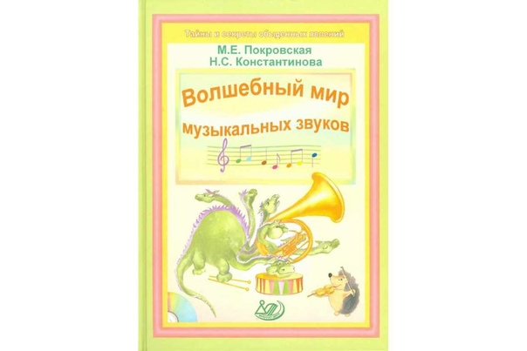

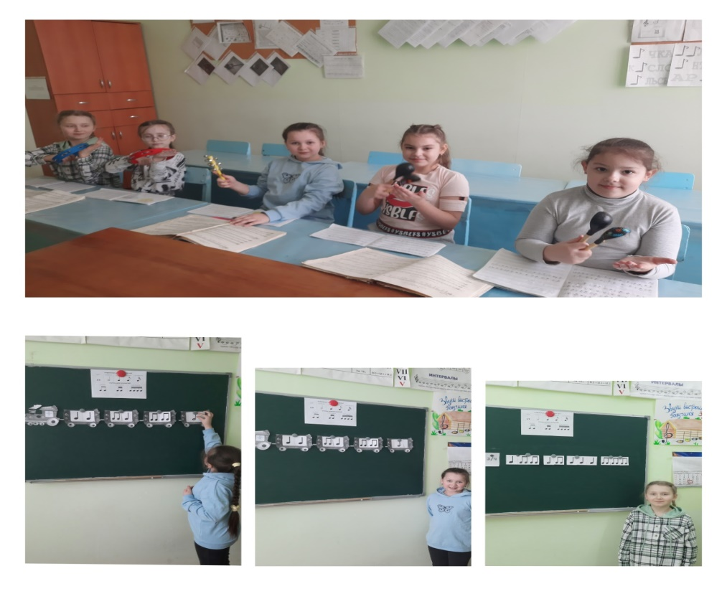Рис.3

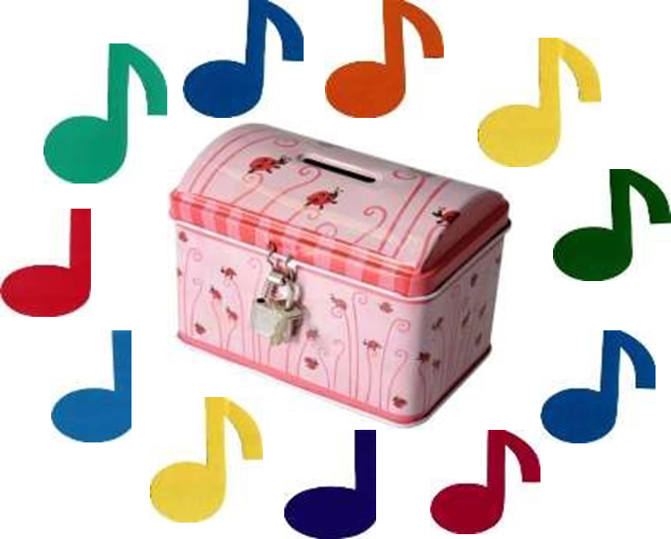Рис.4

Рис.5

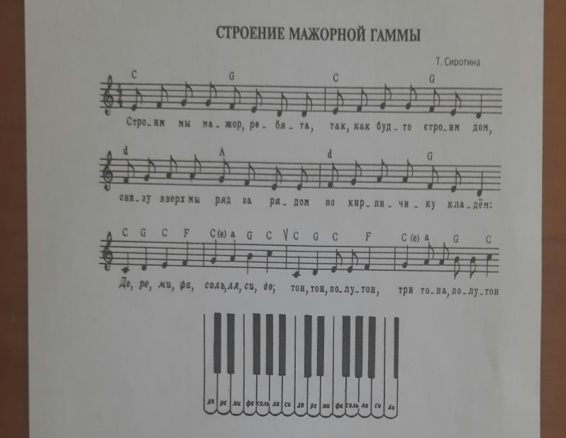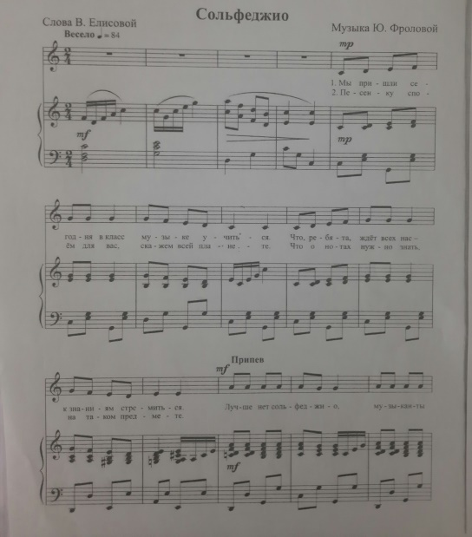

Рис.6

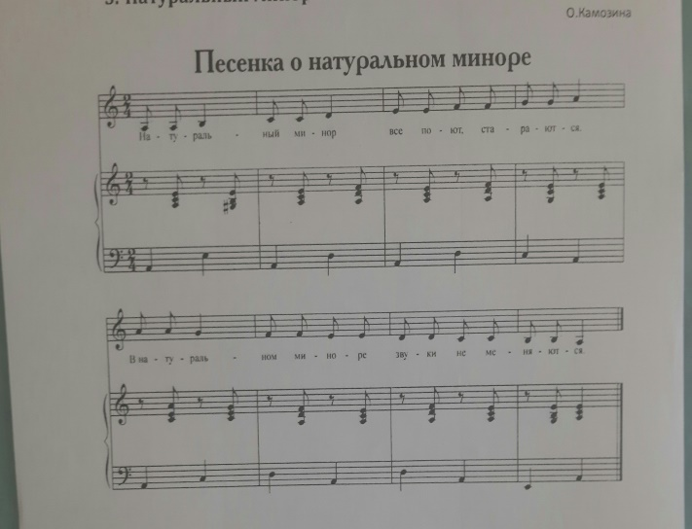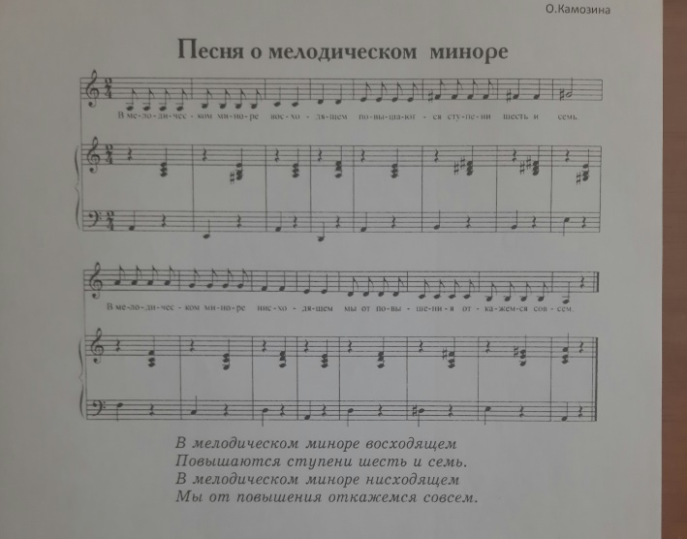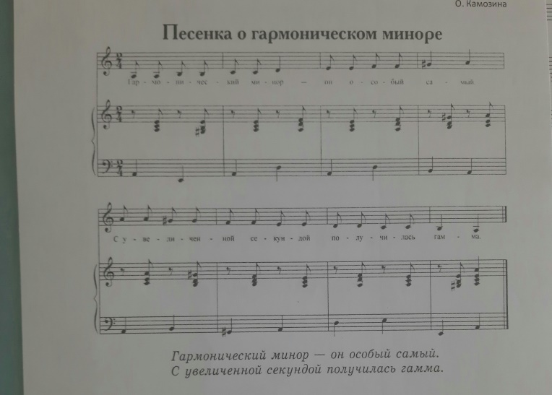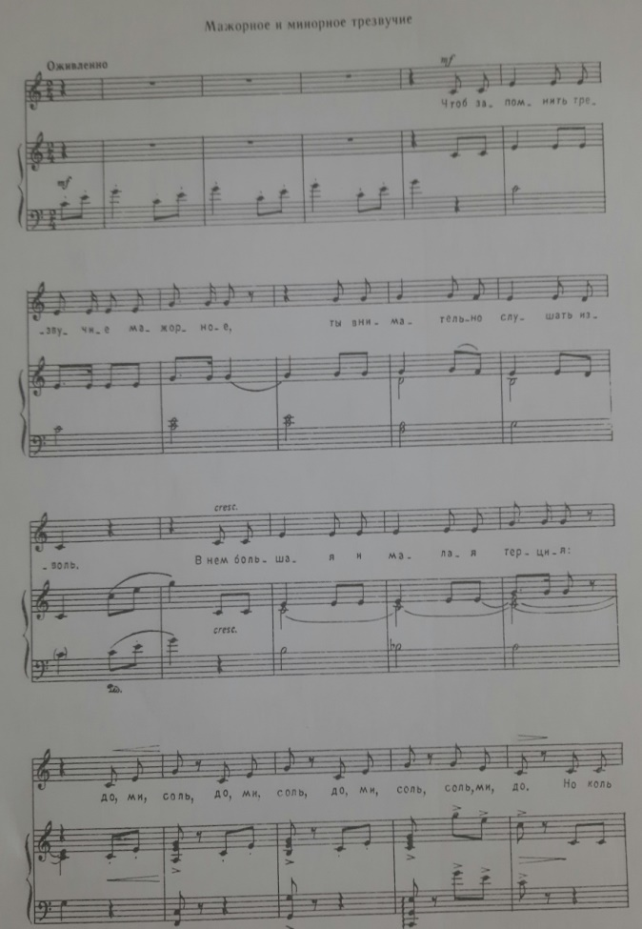Рис.7

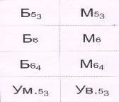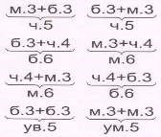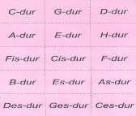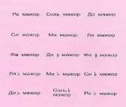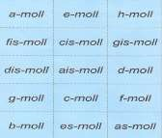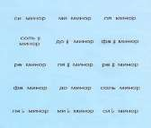

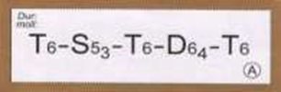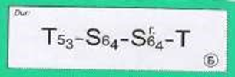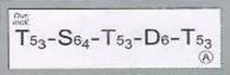

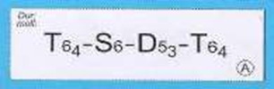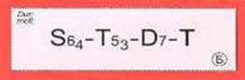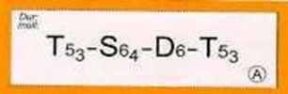

Рис.8

Рис.9

**ЛИТЕРАТУРА**

1. Алексеева Л.Н. Как воспитывать профессиональный музыкальный слух у маленьких музыкантов //Воспитание музыкального слуха. Вып. 4-й. – М., 1999.

2. Давыдова Е.В. Методика преподавания сольфеджио. – М.: Музыка, 1975.

3. Н.Ф.Тихомирова. Основные методы обучения сольфеджио в музыкальных учебных заведениях. [**http://www.rusnauka.com**](http://www.rusnauka.com/)

4. V «Международная научно-практическая интернет-конференция»

«Новейшие научные достижения – 2009»

5. Интернет-ресурсы:

[**http://skryabincol.ru/index.php?option=com**](http://skryabincol.ru/index.php?option=com)

[**http://umoc.3dn.ru/news/opyt_prepodavanija**](http://skryabincol.ru/index.php?option=com)

Спасибо за внимание!